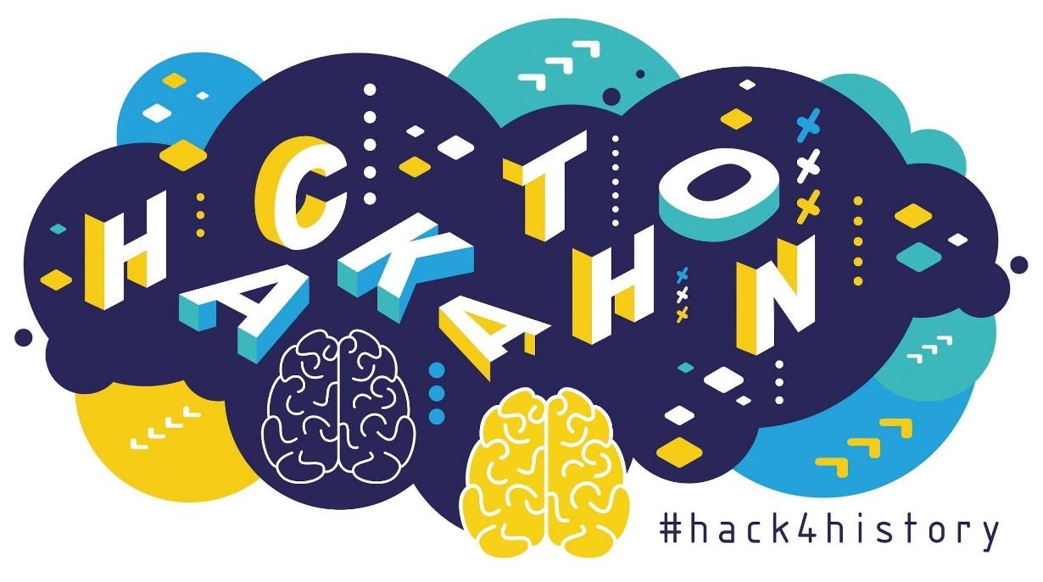**Відкрито прийом заявок на Другий міжнародний історичний хакатон**

**#hack4history у Мінську**

Design: @olle.l.olle

Міжнародний історичний хакатон #hack4history пройде вдруге у Мінську з 25 по 27 вересня 2020. До участі запрошуються команди істориків, викладачів, співробітників музеїв, представників НГО, журналістів, дизайнерів і IT фахівців, у тому числі студентів з Німеччини, Росії, Польщі, України і Білорусі.

Метою хакатону буде розробка нових цифрових продуктів і IT рішень для використання в історичній освіті, культурі пам'яті та популяризації пам'ятних місць і музеїв на тему Другої світової війни.

Впродовж 48 годин команди розроблятимуть цифрові продукти, що стосуються історичного місця, події або іншої теми.

**Як буде відбуватись хакатон?**

Хакатон #hack4history розпочнеться 25 вересня 2020 зі знайомства учасників і презентацій ідей їх проектів. Команди коротко представлять свої ідеї за темами культури пам'яті і мультиперспективності про Другу світову війну, після чого почнуть роботу над прототипами впродовж 48 годин.

Дві доби 30 учасників будуть працювати спільно з експертами і фахівцями у дизайні, програмуванні, проектному менеджменті та піарі. За підсумками роботи, команди представлять свої прототипи (додатки, веб-сайти, ігри, мультимедіа проекти та інші).

Члени журі оберуть три команди-переможниці, які отримають фінансову підтримку (у розмірі до 2000 євро) для закінчення розробки проектів. До грудня команди, що отримають перемогу, будуть працювати з експертами і закінчать роботу над проектами. Реалізовані продукти будуть опубліковані на Digital History Network [about-history.info](http://www.about-history.info) та презентовані у середині грудня (на онлайн заході).

**Хто може брати участь?**

Подавати заявки на хакатон ми запрошуємо команди з 2-4 чоловік, що складаються з молодих істориків, співробітників музеїв, представників НГО з Німеччини, Росії, Польщі, України та Білорусі. Перевагу буде надано командам, в складі яких є IT експерти і дизайнери.

**Як подати заявку?**

Відбір учасників на хакатон відбуватиметься на конкурсній основі. Якщо ви хочете брати участь, будь ласка, заповніть форму до **4 вересня 2020** (включно).

[Подати заявку](https://docs.google.com/forms/d/e/1FAIpQLSfHIqh5jPSt_3tvXlSCBy_s6SvpX9RYW78Iw1zlHgcZpH10dA/viewform?usp=sf_link)!

**Умови участі:**

Організатори покривають транспортні витрати (у розмірі до 250 €), проживання у Мінську (в двомісних номерах), харчування і страховку для 30 відібраних учасників.

**Робочі мови хакатону – російська та англійська** (з перекладом).

**Детальна інформація про захід за** [**посиланням**](http://hackhistory.tilda.ws/ru).

**Інформація про Covid-19:** Через складну ситуацію у світі важко будувати довгострокові плани щодо міжнародних заходів. Тому ми не виключаємо можливості зміни формату хакатону на онлайн-формат. Ми повідомимо вам про всі можливі зміни і обіцяємо зробити все можливе для підтримки вашої безпеки і здоров'я.

**Організатори:**

Проект реалізується Міжнародним освітнім центром у Дортмунді (IBB Dortmund) та Мінським міжнародним освітнім центром імені Йоханнеса Рау в Мінську (IBB Minsk) за фінансової підтримки Федерального міністерства іноземних справ Німеччини.

**Партнери:**

Фонд розвитку Брестської фортеці (Білорусь)

Міжнародний Меморіал (Росія)

НГО Інститут соціальних стратегій та ініціатив (Україна)

Фонд Карта Центр (Польща)

**Контакти:**

За усіма питаннями хакатону #hack4history звертайтесь за адресами [fabijanic@ibb-d.de](mailto:historischebildung@gmail.com) або [events@ibb.by](mailto:events@ibb.by)

#hack4history

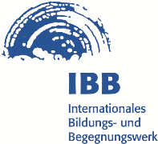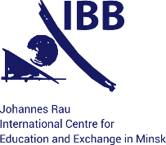#civilsocietycooperation

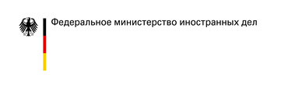

Ein Bild, das Zeichnung, Schild enthält.
Ein Bild, das Essen, Becher, Glas enthält.
